**Національний технічний університет України**

**“Київський політехнічний інститут ім. Ігоря Сікорського”**

**Факультет прикладної математики**

**Кафедра системного програмування і спеціалізованих комп’ютерних систем**

**ЛАБОРАТОРНА РОБОТА №1**

**з дисципліни**

**“Бази даних та засоби управління”**

**Группа: КВ-33**

**Виконав: Козлов С. О.**

**Оцінка:**

# Тема роботи

Проектування бази даних та ознайомлення з базовими операціями СУБД PostgreSQL.

# Мета роботи

Здобуття вмінь проектування бази даних та практичних навичок створення реляційних баз даних за допомогою PostgreSQL.

# Контактні дані

Виконав:Козлов С.О.

Telegram: [@Teollan](https://t.me/Teollan)

Github:<https://github.com/Teollan/2025-bdzu-lab1>

# Опис предметної галузі

## Назва

Система управління клієнтами для компаній

## Загальні положення

Система управління клієнтами для компаній (альт. CRM-система) призначена для підтримки процесів продажу та взаємодії між *Компаніями* і *Клієнтами*. Вона дозволяє створювати *Ліди* націлені на конкретних *Клієнтів*. За необхідності, *Лід* може бути керований одним чи кількома *Менеджерами з продажів*.

Така система дозволяє бізнесу мати актуальна базу *Клієнтів* для подальшої взаємодії (ретаргетинг, win-back, реферальні програми тощо). Також вона дозволяє опосередковано збирати аналітику про успішність рекламних заходів, ефективність окремих *Менеджерів з продажу* та фактичну аудиторію яку зацікавили продукти *Компанії*.

## Сценарії використання (use cases)

* *Компанія* створює *Лід* націлений на потенційного *Клієнта*
* *Компанія* наймає *Менеджерів з продажів*
* *Компанія* призначає одного чи декількох *Менеджерів з продажу* на *Лід*
* *Менеджер з продажів* контактує з *Клієнтом* за його контактними даними.
* *Менеджер з продажів* оновлює статус *Ліда* в залежності від результату взаємодії з клієнтом

# Перелік сутностей та їх призначення

*Company* (*Компанія*) – сутність, що узагальнено описує компанію або іншу форму бізнесу. Зберігає мінімально необхідну інформацію про компанію.

| Атрибут | Опис |
| --- | --- |
| Company ID | Ключовий атрибут. Унікальний ідентифікатор компанії в системі |
| Company Name | Назва компанії в зрозумілому для людини форматі |

*Customer* (*Клієнт*) – сутність що узагальнено описує людину як потенційного або поточного клієнта компанії. Зберігає контактну інформацію для взаємодії *Менеджера з продажів* з *Клієнтом*.

| Атрибут | Опис |
| --- | --- |
| Customer ID* | Ключовий атрибут. Унікальний ідентифікатор клієнта в системі |
| First Name | Ім’я клієнта |
| Last Name | Прізвище клієнта |
| Email Address | Потенційний ключ. Адреса електронної пошти клієнта для зв’язку |
| Phone Number | Потенційний ключ. Номер телефону клієнта для зв’язку |

*email адреса є унікальною для кожного клієнта але не є стабільною (напр. клієнт може подати запит на видалення персональних даних), що створить труднощі в підтримці БД. Тому було прийняте рішення використовувати штучний ідентифікатор Customer ID в якості ключового атрибута.

*Lead* (*Лід*, *Зачіпка*) – сутність, що описує точку дотику (touchpoint) і пов’язану з нею взаємодію між *Компанією* і *Клієнтом*. Для подальшої роботи з клієнтом, лід може бути призначений *Менеджеру з продажів*.

| Атрибут | Опис |
| --- | --- |
| Company ID | Композитний ключ. Ідентифікатор компанії, яка створила лід. |
| Customer ID | Композитний ключ. Ідентифікатор клієнта, на якого націлений лід. |
| Created At | Композитний ключ. Часова мітка, коли сталась взаємодія між клієнтом і компанією. |
| Status | Поточний статус обробки ліда   * Pending: очікує призначення менеджера * In progress: в процесі взаємодії з клієнтом * Won: клієнт купив товар/послугу * Lost: клієнт відмовився від співпраці |

*Sales Manager* (*Менеджер з продажів*) – сутність, що описує працівника компанії, в чиї обов’язки входить взаємодія з клієнтами. *Менеджер з продажів* відповідає за оновлення статусу призначених йому лідів.

| Атрибут | Опис |
| --- | --- |
| Manager ID | Ключовий атрибут. Унікальний ідентифікатор менеджера в системі |
| Company ID | Ідентифікатор компанії, яка створила лід. |
| First Name | Ім’я менеджера |
| Last Name | Прізвище менеджера |

# ER модель

Тут і далі використовується нотація “Пташина лапка” (Crow’s foot)

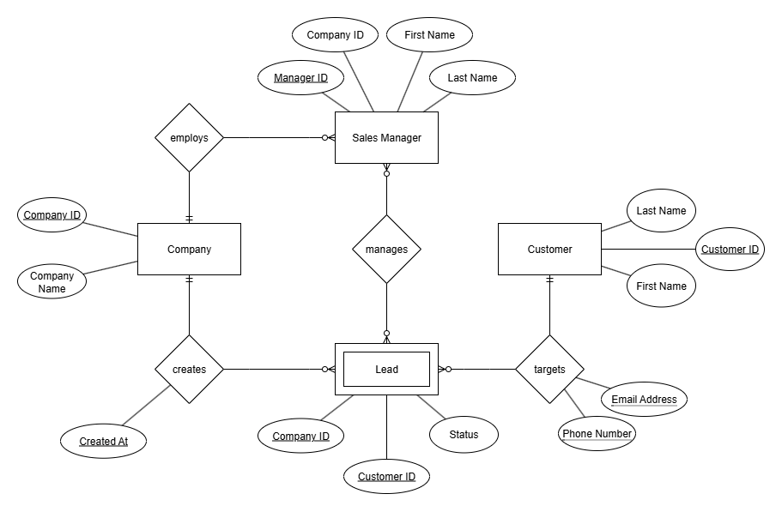

**Перетворення моделі на таблиці БД**

Спочатку перетворимо назви сутностей на назви таблиць:

* Компанія → companies
* Клієнт → customers
* Лід → leads
* Менеджер з продажів → sales_managers

Відношення companies → leads, customers → leads, companies → sales_managers мають тип 1:N, отже вводити нові таблиці не потрібно. Достатньо використати зовнішні ключі (FK).

* Для таблиці leads: company_id, customer_id
* Для таблиці sales_managers: company_id

Відношення sales_managers → leads має тип N:M, отже потрібно ввести додаткову таблицю sales_manager_leads.

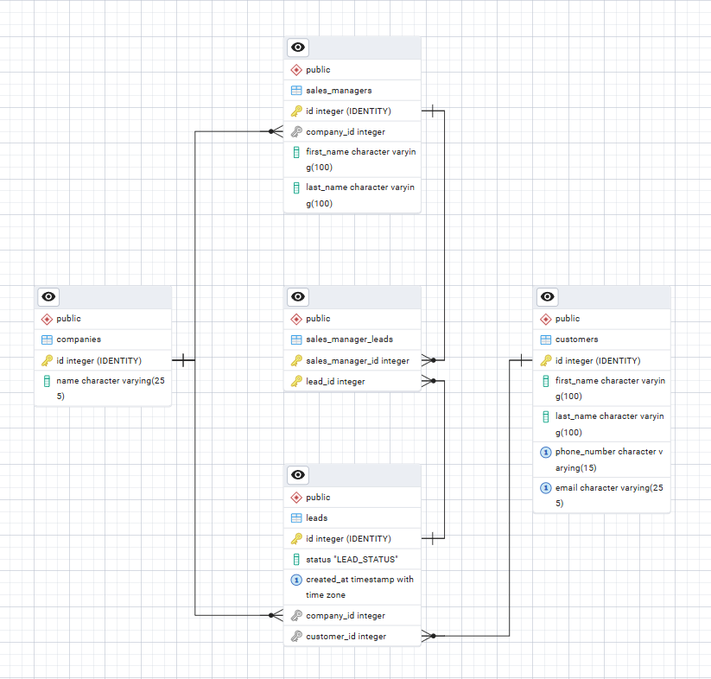

# Нормалізація БД

## Функціональні залежності

companies:

* id → name

customers:

* id → first_name, last_name, phone_number, email
* email → id, first_name, last_name, phone_number
* phone_number → id, email, first_name, last_name

leads:

* id → status, company_id, customer_id, created_at
* company_id, customer_id, created_at → id, status

sales_managers:

* id → first_name, last_name, company_id

sales_manager_leads:

* sales_manager_id, lead_id → ∅

## 1НФ

Необхідні умови:

* Кожен запис унікальний.
* Кожна колонка є атомарною.

Для кожної з таблиць визначений унікальний PK, а для ключових атрибутів leads та companies визначений UNIQUE CONSTRAINT. Отже кожен запис є унікальним.

Кожна колонка представляє тільки одне значення, спискові типи не використовуються. Отже кожна колонка є атомарною.

Висновок: Таблиці нормалізовані до 1НФ.

## 2НФ

Необхідні умови:

* Таблиці нормалізовані до 1НФ.
* Кожен неключовий атрибут функціонально залежить від ключа.

2НФ актуальна тільки для композитних ключів, тому потрібно перевірити тільки таблиці leads та sales_manager_leads.

Таблиця sales_manager_leads має тільки ключові атрибути, отже умови 2НФ тривіально задовольняються.

Таблиця leads має тільки один неключовий атрибут status, який залежить від всіх компонентів композитного ключа company_id, customer_id, created_at.

Висновок: Таблиці нормалізовані до 2НФ.

## 3НФ

Умови:

* Таблиці нормалізовані до 2НФ.
* Немає транзитивних залежностей неключових атрибутів у межах однієї таблиці.

Проаналізувавши ФЗ очевидно, що транзитивні залежності від неключових атрибутів відсутні у всіх таблицях.

Висновок: Таблиці нормалізовані до 3НФ.

# Робота з pgAdmin 4

## Приклад роботи з редактором таблиць pgAdmin 4

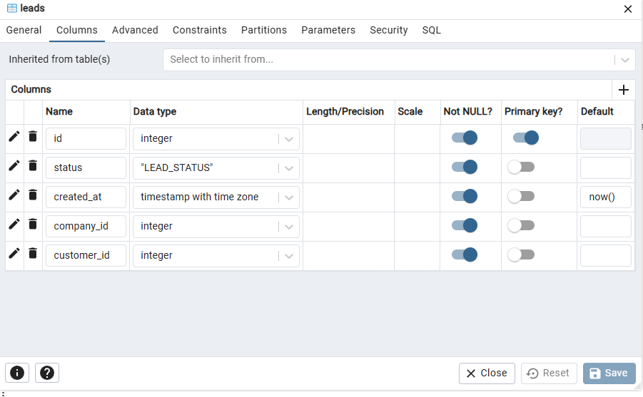

## Деталі реалізації таблиць

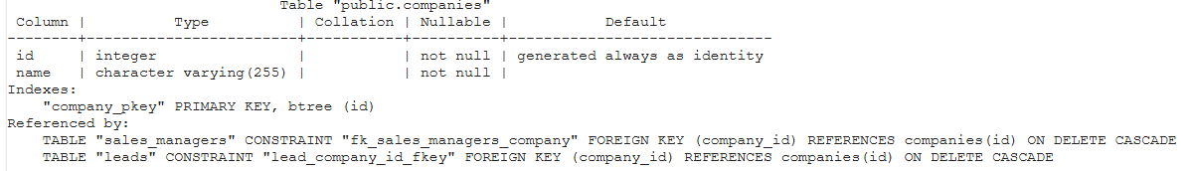

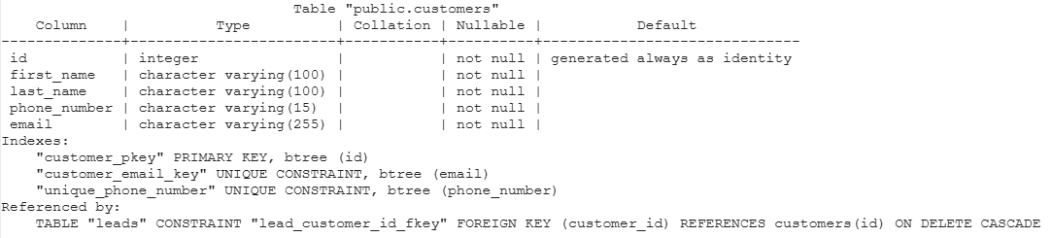

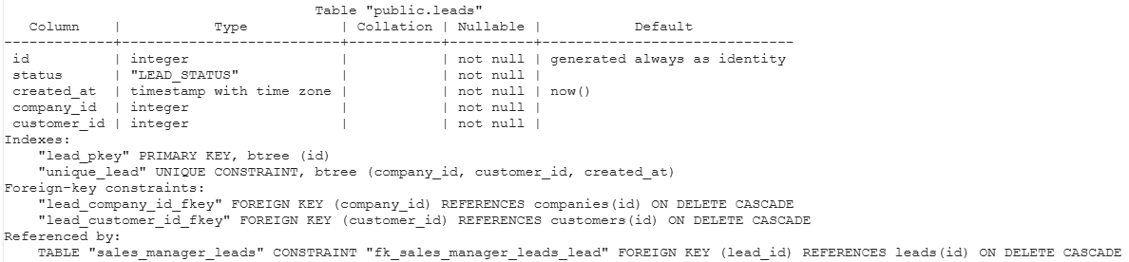

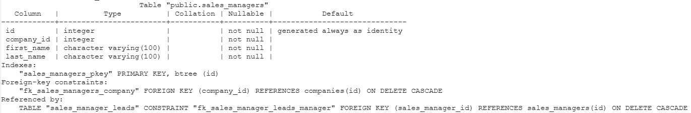

## Дані, внесені до таблиць

companies:

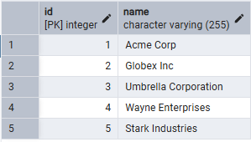

customers:

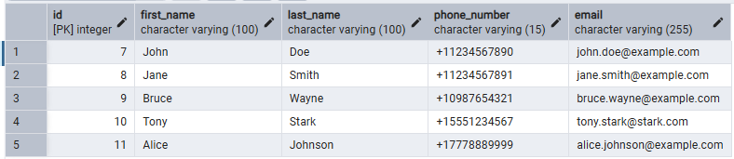

leads:

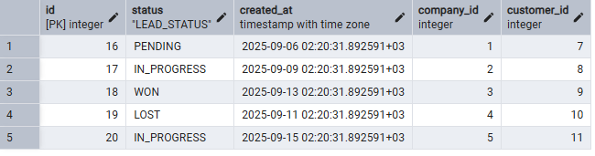

sales_managers:

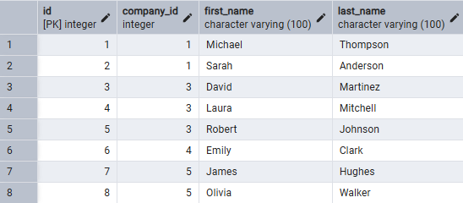

sales_manager_leads

